

Тема «Овощи»

Задание 1. Родителям рекомендуется:
рассмотреть дома с ребенком натуральные овощи: картофель,
огурец, морковь, капусту, фасоль, свеклу, тыкву, редиску, горох,
лук, перец;
объяснить, что все это можно назвать одним словом «овощи»;
обратить внимание на следующие признаки овощей: цвет, форму, вкусно
по возможности рассказать и показать ребенку, где и как растут овощи, что из них готовят (суп, салат, винегрет...)",

Задание 2. Игра «Большой— маленький»
огурец — огурчик, помидор — помидорчик
(перец, капуста, картошка, лук, горох).

Задание3. Игра «Один — много»
огурец — огурцы, помидор — помидоры... (тыква, кабачок,
баклажан).

Задание 4. Игры «Назови цвет», «Назови форму».
Морковь (какая?) — оранжевая, помидор (какой?) — ...
Огурец (какой?) — овальный, репка (какая?) — ...,
(картофель, капуста, свекла, горох, лук, перец).

Задание 5. Нарисовать или вырезать картинки с изображением овощей и вклеить их в тетрадь.

Задание 6. Отгадай загадку и раскрась отгадку.
Он круглый и красный,
Как глаз светофора
Среди овощей
Нет сочней…

Тема «Фрукты».
Задание 1. Родителям рекомендуется:
- рассмотреть с ребенком натуральные фрукты и объяснить, что все
это можно назвать одним словом «фрукты»;
- обратить внимание на характерные признаки фруктов: цвет, форму,
вкус;
- по возможности показать и рассказать ребенку, где и как растут
фрукты (в саду, на дереве, на кусте);
- рассказать и показать ребенку, что можно приготовить из фруктов.
Задание 2. Игра «Большой- маленький»
Яблоко – яблочко лимон – лимончик
Апельсин – апельсинчик банан – бананчик
Абрикос – абрикосик мандарин – мандаринчик
груша – грушка
Задание 3. Игра «Один- много»
Яблоко – яблоки лимон – лимоны
Апельсин – апельсины банан – бананы
Абрикос – абрикосы мандарин – мандарины
Слива – сливы груша – груши
Персик – персики фрукт – фрукты
Задание 4. Игра «Веселый счет».
Один лимон, два лимона,…пять лимонов (апельсин, банан, персик,
абрикос).
Одна груша, две груши,…пять груш (слива).
Одно яблоко, два яблока,…пять яблок.
Задание 5. Составить рассказ по плану: - что это?
- какого цвета?
- где растет?
- какой на вкус?
- какой формы?
- что из него можно приготовить? Например: «Это лимон. Он желтый. Лимон растет на дереве. Он кислый, овальный. Лимон полезный. Его кладут в чай. Из лимона можно приготовить лимонный сок».
Задание 6. Нарисовать или вырезать картинки с изображением фруктов и вклеить их в тетрадь.
Задание 7. Отгадай загадку и раскрась отгадку. Жёлтый, сочный, кислый он. Называется...

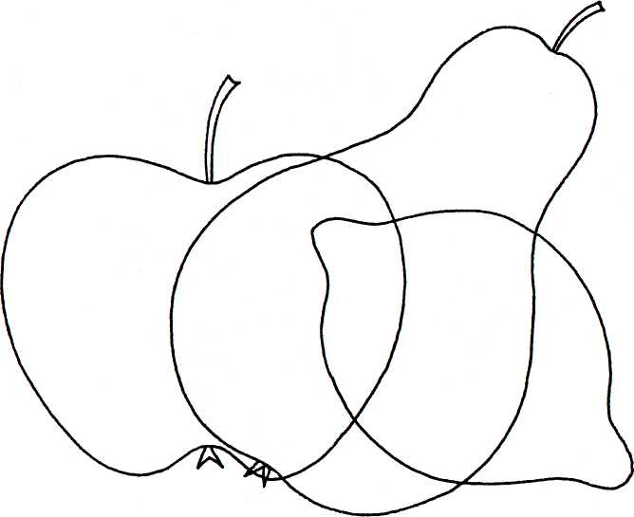

Тема «Осень. Изменения в природе».

Задание 1. Родителям рекомендуется:
- рассказать ребенку о том, какое время года наступило;
- обратить внимание на осенние изменения погоды (стало холоднее, дует ветер, идет дождь, дни стали короче);
- объяснить ребенку, почему человек меняет одежду в зависимости от времени года;
- рассмотреть картинки ранней и поздней осени, обратить внимание на внешний вид и состояние деревьев.
Задание 2. Игра: «1,2,5»
Например: один дуб, два дуба, пять дубов (липа, сосна, рябина, клен и т.д.)
Задание 3. Игра «Подбери признак»
Осень (какая?) – солнечная, золотая, дождливая, холодная, урожайная и т.п.
Листья (какие?) – разноцветные, красивые, желтые и т.п.
Задание 4. Подобрать слова, обозначающие действия
Листья (Что делают?) – летят, кружатся, опадают, зеленеют, желтеют и т.д.
Тучи (Что делают?) – собираются, плывут и т.д.
Задание 5. . Пальчиковая гимнастика. «ОСЕНЬ»

Ветер по лесу летал,  Ветер листики считал:  Вот дубовый,  Вот кленовый,  Вот рябиновый резной,  Вот с березки — золотой,  Вот последний лист с осинки  Ветер бросил на тропинку.  Н. Нищева | (Плавные, волнообразные движения ладонями.)  (Загибают по одному пальчику на обеих руках.)  (Спокойно укладывают ладони на стол.)
Задание 6. Игра «Скажи наоборот»
Высокий – (низкий),
Широкий – (узкий),
Чистый – (грязный),
Холодный – (горячий),
Толстый – (тонкий),
Сухой – (мокрый).
Задание 8. Раскрась узкие листья в зелёный цвет, а широкие - в жёлтый.

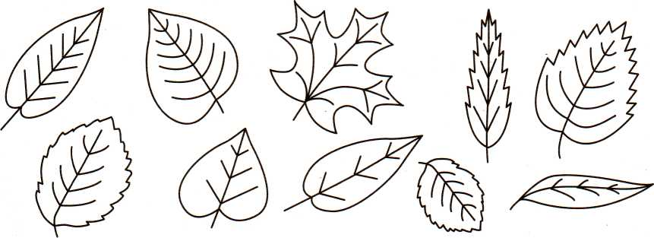
Тема «Перелетные птицы»

Задание 1. Родителям рекомендуется:
- познакомить ребенка с перелетными птицами: журавлем, гусем, лебедем, уткой, скворцом, грачом, аистом, цаплей, ласточкой, соловьем и т.д.;
- рассмотреть на иллюстрациях их внешний вид, указав отличительные признаки;
- объяснить, почему они называются перелетными, рассказать, куда и когда они улетают;
- обратить внимание на тех птиц, которые остаются зимовать.
Задание 2. Игра «Улетает — не улетает».
(Взрослый называет какую-нибудь птицу, а ребенок отвечает — улетает она на зиму или нет.)
Задание 3. Назвать и показать части тела птиц.
(клюв, хвост, две лапки, тело, покрытое перьями и пухом, крылья)
Задание 4. Игра «Один- много»
Кукушка – кукушки, журавль - журавли, скворец - скворцы,
соловей - соловьи, жаворонок – жаворонки, лебедь - лебеди,
грач - грачи, утка - утки, ласточка – ласточки,
грачонок – грачата, аист – аисты гусенок – гусята.
Задание5. Игра «Кто как голос подает».
Кукушка – кукует, ласточка – щебечет, скворец – поет,
журавль – курлыкает, утка – крякает, гусь – гогочет.
Задание6. Игра «У кого кто».
У кукушки – кукушонок, кукушата. У журавля - журавленок, журавлята.
У скворца - скворчонок, скворчата. У лебедя - лебеденок, лебедята.
У грача - грачонок, грачата. У утки - утенок, утята.
У аиста – аистенок, аистята. У гуся – гусенок, гусята.
Задание 5. Игра «Подбери признак»
Птицы (какие?) – красивые, певчие, голосистые, перелетные, заботливые и т.д.
Задание 6. Игра «Назови ласково».
Лебедь – лебедушка, соловей – соловушка,
журавль – журавушка, скворец – скворушка
утка – уточка
Задание 7.Сколько на рисунке одинаковых птиц? Раскрась их.
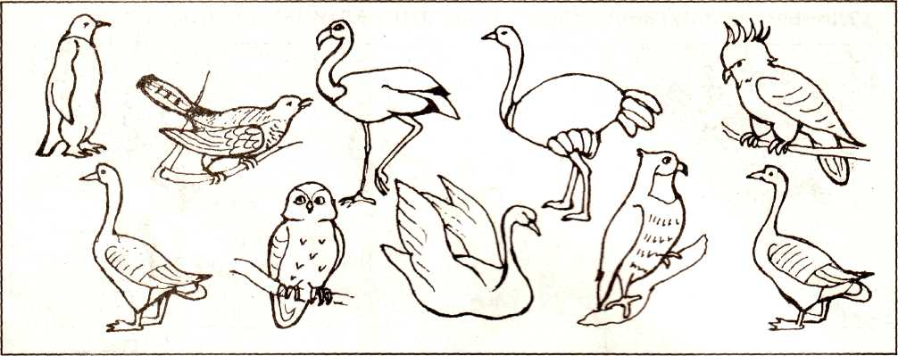

Тема: «Лес. Грибы. Ягоды».

Задание 1. Родителям рекомендуется:
- во время совместной прогулки показать и назвать деревья (береза, клен, липа, рябина, дуб, тополь и т.п.);
- рассказать ребенку, чем парк отличается от леса;
- по возможности показать и рассказать ребенку про грибы и ягоды которые растут в лесу (съедобные грибы: белый гриб, маслёнок, опенок, лисичка, подберезовик, подосиновик, сыроежка и ядовитые: поганка, мухомор); (клюква, брусника, черника, волчьи ягоды…) какие из них съедобные, а какие нет;
- вместе с ребенком вспомнить что можно делать с грибами и ягодами. (жарить, солить, мариновать, варить, сушить, мыть, собирать, искать…).
Задание 2. Игра: «Чего в лесу много»
Гриб- грибы - много грибов ягода- ягоды –много ягод
Дерево- деревья - много деревьев куст- кусты – много кустов
Лист- листья- много листьев опенок - опята – много опят
Цветок- цветы- много цветов ветка- ветки – много веток
Задание 3. Игра «Большой - маленький»
Гриб- грибок, грибочек ягода- ягодка
Дерево- деревце куст- кустик
Лист- листочек птица- птичка
Цветок- цветочек ветка- веточка.
Задание 4. Отгадать загадки. Выучить одну по выбору:
Я капелька лета на тоненькой ножке.
Плетут для меня кузовки и лукошки.
Кто любит меня, тот и рад наклониться.
А имя дала мне родная землица.
Он родился в день дождливый
Под березкой молодой,
Круглый, гладенький, красивый,
С ножкой тонкой и прямой.
Задание 5. Нарисовать в тетради грибы и лесные ягоды.
Задание 6. Отгадай загадку и раскрась отгадку: А вот кто-то важный
На беленькой ножке.
Он в шапочке красной,
На шапке — горошки.
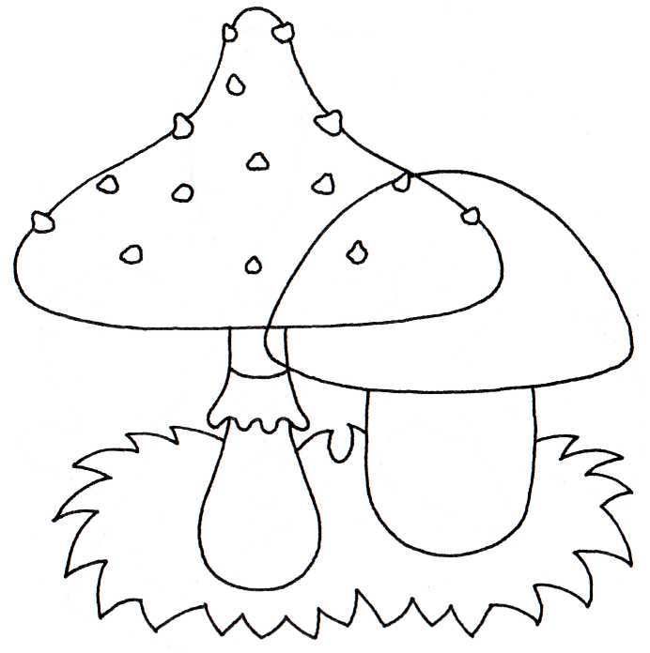
Тема: «Деревья».

Задание 1. Родителям рекомендуется:
- во время совместной прогулки в парке, в лесу показать ребенку лиственные и
хвойные деревья: березу, клен, липу, осину, рябину, дуб, сосну, ель и внимательно
рассмотреть, какие у этих деревьев стволы, ветки, листья (иголки);
- научить различать их, показать плоды этих деревьев;
- рассказать ребенку, чем парк отличается от леса.
Задание 2. Игра: «Чего много»
Дерево- деревья - много деревьев куст- кусты – много кустов
Лист- листья- много листьев ветка- ветки – много веток
Ствол- стволы- много стволов
Задание 3. Игра «Большой - маленький»
Дерево- деревце куст- кустик
Лист- листочек птица- птичка
Цветок- цветочек ветка- веточка.
Задание 4. Игра «Какой, какая»
Лист березы — березовый, лист клена — ...,
лист осины — ..., лист липы — ...,
лист рябины — ..., лист дуба — ....
Задание 5. Игра: «1,2,5»
Один дуб, два дуба, пять дубов
Один клен, два клена, пять кленов
Одна липа, две липы, пять лип
Одна сосна, две сосны, пять сосен
Одна береза, две березы, пять берез
Одна рябина, две рябины, пять рябин.
Задание 6.Чтение с выражением и заучивание потешки.
Дождик, дождик, веселей.
Капай, капай, не жалей!
Только нас не замочи!
Зря в окошко не стучи —
Брызни в поле пуще:
Станет травка гуще!
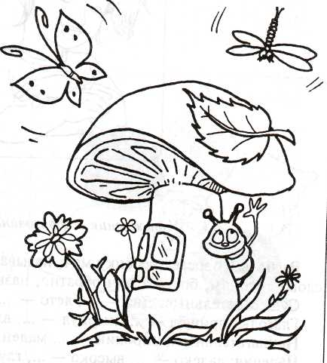
Задание 7. Посмотри на картинку и ответь. Где летает бабочка? (Над грибком) Где листок?(На грибке.) Где домик гусеницы? (В грибке.) Где летает стрекоза? Откуда выглядывает гусеница?

Тема: «Игрушки».
Задание 1. Родителям рекомендуется:
- рассмотреть с ребенком несколько игрушек;
- определить материал, из которого каждая из них сделана (деревянная, резиновая, плюшевая, меховая, пластмассовая)
Задание 2. Игра «Один- много»
Мяч – мячи слон – слоны
Машина – машины кукла – куклы
Уточка – уточки мишка – мишки
Зайчик – зайчики кубик – кубики
Матрешка – матрешки совок – совки
Барабан – барабаны ведро – ведра
Задание 3. Игра «Большой - маленький»
Мяч – мячик - мячики слон – слоник - слоники
Машина – машинка - машинки кукла – куколка – куколки
Утка - уточка – уточки самолет – самолетик- самолетики
Заяц - зайчик – зайчики ведро- ведерко - ведерки
Матрешка – матрешечка- матрешечки совок – совочек - совочки
Задание 4. Игра «Какой, какая, какие» Скажем, какие у нас игрушки.
Игрушки (какие?) – маленькие, большие, красивые, разноцветные, мягкие, любимые, пластмассовые….
Кукла (какая?) – нарядная, красивая, большая, говорящая,….
Машина (какая?) - красивая, большая, легковая, грузовая,….
Мяч (какой?) – красивый, разноцветный, маленький,…
Самолет (какой?) – красивый, игрушечный, пластмассовый ,…
Задание 6. Вырезать картинки с изобр. игрушек и вклеить их в тетрадь.
Задание 7. Раскрась игрушки на верхней полке в синий цвет, а на нижней – в красный.
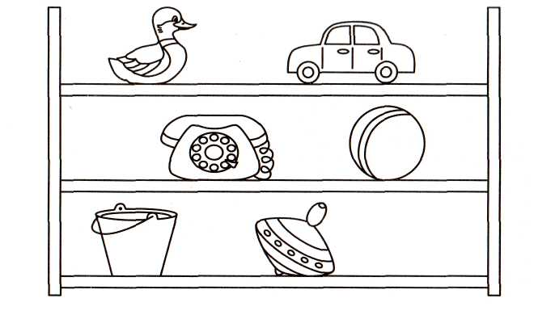
Задание 9. «Подскажи» словечко. Раскрась отгадку. Что ещё ты видишь? От меня помчался вскачь мой весёлый звонкий...
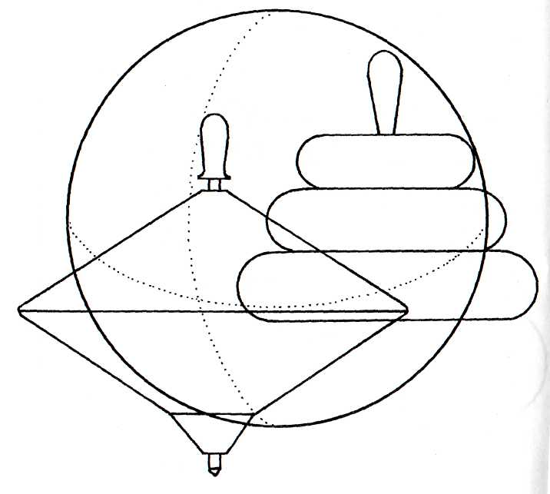
Тема «Моя семья»
Задание 1. Родителям рекомендуется:
поговорить с ребенком о семье.
получить ответы на вопросы: С кем ты живешь?
Сколько человек в твоей семье? Назови всех членов твоей семьи.
Кто самый младший, кто самый старший в семье? Кто старше всех?
Кто младше всех?
предложить ребенку назвать фамилию, имя и отчество каждого члена
семьи, домашний адрес и профессию, место работы родителей.
Задание 2. Игра «Подбери признак»
мама (какая?) — добрая, ласковая, трудолюбивая...; бабушка(какая?)-....
дедушка (какой?) — умный, добрый, сильный...; папа(какой?)-....
Задание 3. Игра «Чей, чья, чье, чьи?»
Шарф (чей?) — мамин, папин, ...
Шапка (чья?) — тетина, дядина ... .
Пальто (чье?) — бабушкино, дедушкино ....
Перчатки (чьи?) — мамины, бабушкины ...
Задание 4. Сравнить, кто старше/младше.
Папа — сын (папа старше, а сын младше), папа — дедушка, дядя — племянник, внук — дедушка.
Задание 5. Игра «Наоборот»
Мальчик полный – (мальчик худой). Сильный – (слабый).
Человек больной – (здоровый). Пожилой – (молодой).
Веселый - (грустный). Старший – (младший).
Толстый – (тонкий). Высокий – (низкий).
Взрослая – (маленькая). Добрый – (злой).
Задание 6 Раскрась девочкам длинные платья в красный цвет, а короткие в синий.
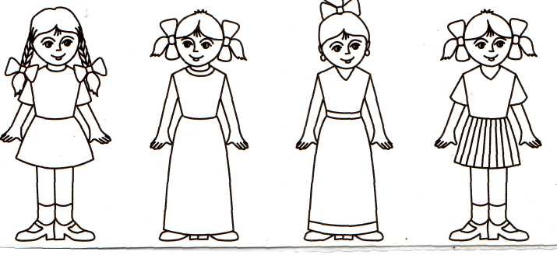
Задание 7. Игра «Покажи, где...» (понимание логико-грамматических конструкций): мамина дочка, дочкина мама, мама дочки, дочка мамы.
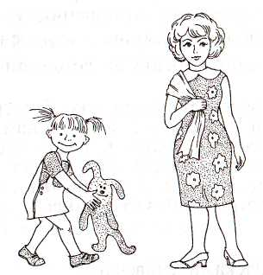
Тема: «Наше тело».

Задание 1. Родителям рекомендуется:
- предложить ребенку назвать те части тела, на которые вы показываете (голова, лоб, затылок, глаза, уши, брови, ресницы, щеки, подбородок, шея, грудь, локоть, колено, рука, нога и т.д.);
- попросить ребенка показать свою правую руку, ногу, ухо и т.д.; левую щеку, ногу, локоть, глаз и т.д.
- предложить ребенку показать, где у Вас правые рука, нога, ухо , глаз и т.д.; левые нога, плечо и т.д.
Задание 2. Игра «Один - много»
Глаз – глаза нога - … рот – рты
Нос - … рука - … лоб- …
Ухо - … палец - … живот - … и т.д.
Задание 3. Игра «Мой, моя, мои, мое».
Мой – (лоб, нос и т.д.) Мое – (лицо, тело и т.д.)
Моя – (рука, спина и.т.д.) Мои – (ноги, уши и т.д.)
Задание 4. Игра «Скажи ласково»
Лицо – личико уши - … глаза - …
Рука - … щека - … живот - …
Нога - … нос - … лоб - … и т.д.
Задание 5. Игра «Наоборот»
Девочка высокого роста – (девочка низкого роста).
Волосы темные – (волосы светлые). Волосы длинные – (короткие)
Мальчик полный – (мальчик худой). Сильный – (слабый).
Человек больной – (здоровый). Пожилой – (молодой). и т.д.
Задание 6. Раскрась шарики, которые у клоуна в левой руке, в синий цвет, а которые в правой - в зелёный; птичек, которые летят направо - в жёлтый, а налево - в коричневый.
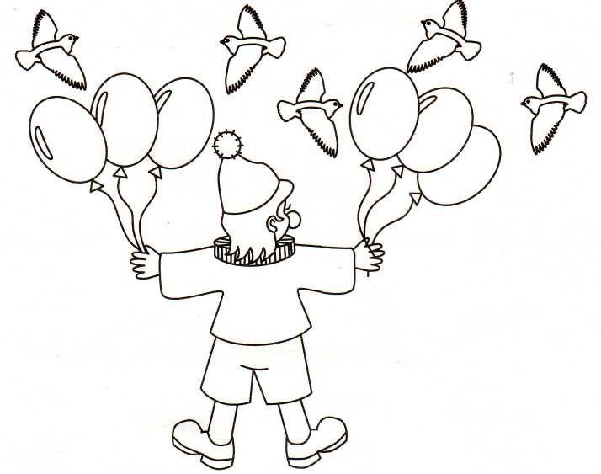
.
Тема «Одежда».

Задание 1. Родителям рекомендуется:
- объяснить ребенку, почему человек меняет одежду в зависимости от времени года. При этом следует внимательно рассмотреть, ощупать одежду и головные уборы, определить их назначение;
- во время прогулки будет полезно обратить внимание ребенка на то, как одеты люди;
-в качестве экскурсии посетить магазины, где продают одежду и головные уборы.
Задание 2. Внимательно рассмотреть верхнюю одежду И назвать ее детали (воротник, карман, пуговицы, рукава, манжеты,....).
Задание 3. Игра «Мой, моя, моё, мои».
Мой - плащ, свитер,….
Моя – кофта, юбка,….
Моё – платье, пальто,….
Мои – носки, варежки, брюки,….
Задание 4. «Большой - маленький»
Рубашка – рубашечка куртка - курточка
Кофта – кофточка плащ - плащик
Юбка – юбочка свитер - свитерок
Футболка – футболочка шарф - шарфик
Носок – носочки майка – маечка
Задание 5. Игра «Один- много»
Рубашка – рубашки куртка - куртки
Кофта – кофты плащ - плащи
Юбка – юбки сарафан – сарафаны
Футболка – футболки варежка - варежки
Носок – носки майка – майки
Задание 7. Игра «Подбери признак».
Куртка (какая?) — красная, теплая, кожаная ... .
Перчатки (какие?) — коричневые, шерстяные, пушистые, кожаные ... .
Шарф (какой?) — шерстяной, теплый, мягкий ....
Пальто (какое?) — драповое, зимнее, детское ....
Задание 8. Вырезать и вклеить в тетрадь картинки с изображением одежды.
Задание 9. «Подскажи» словечко, закончи стишок. Раскрась этот предмет. Какую одежду ты видишь?
Дождик, посильнее плачь. Я надену новый...
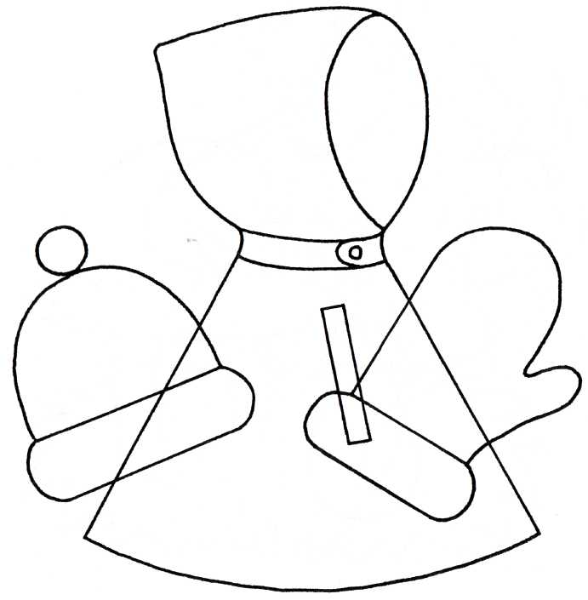

Тема «Обувь»

Задание 1. Родителям рекомендуется:
- повторить с ребенком, одежду, головные уборы, обувь. При этом следует внимательно рассмотреть, ощупать одежду и головные уборы, обувь определить их качества и назначение.

Задание 2.Пальчиковая гимнастика(выучить).
Посчитаем в первый раз, сколько обуви у нас: (попеременно хлопают в
ладоши и стучат кулачками)
Туфли, тапочки, сапожки, для Наташи и Сережки, (загибают поочередно все
Да еще ботинки для нашей Валентинки. пальчики)
А вот эти валенки для малышки Галеньки.
Задание 3. Игра «Один — много»
сапог-сапоги; туфля - туфли;
валенок - валенки; шарф - шарфы;
шапка - ...; перчатка - ...;
носок - ...; юбка - …;
платье - …; рубашка - …;и т.п.

Задание 4. Игра «Большой — маленький»
сапоги – сапожки; тапки – тапочки;
туфли – туфельки; шапка — шапочка;
юбка — ...; пальто — ...;
куртка — ...; кепка — ... и т.д.

Задание 5. Игра «Подбери признак».
Валенки (какие?) — теплые, ... . Сапоги (какие?) — коричневые, кожаные, ...

Задание 6. Отгадай загадку и раскрась отгадку. Какую обувь ты видишь?
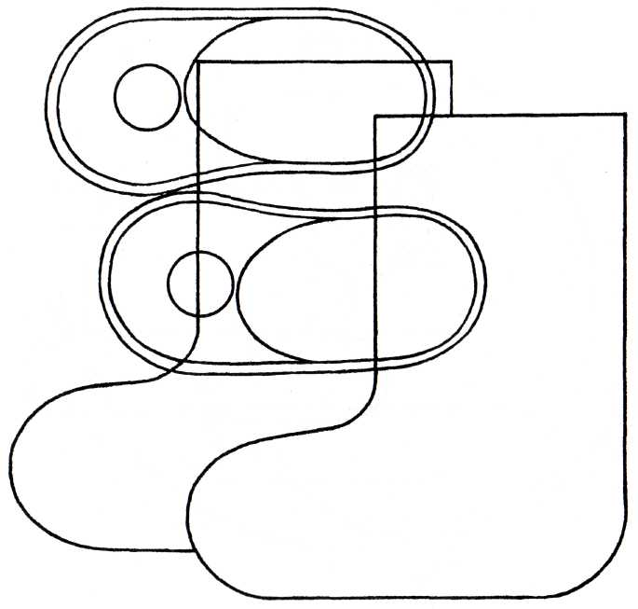
И по снегу, и по льду
В них в любой мороз пройду.

Тема «Домашние животные».

Задание 1. Родителям рекомендуется:
- показать ребенку домашних животных - кошку, собаку, свинью, овцу…;
- обсудить внешние признаки каждого, ответив на вопросы: почему не слышно, когда ходит кошка, для чего у лошади на ногах копыта, зачем корове рога и т.д.;
- поговорить о том, чем они питаются, какую пользу приносят людям, почему они называются домашними;
Задание 2. Игра «Кто как голос подает?»
Корова - «му-у» (корова мычит). Кошка - «мяу» (кошка мяукает).
Собака – «гав» (лает). Свинья – «хрю» (хрюкает).
Лошадь – «иго-го» (ржет). Овца, коза – «бе» (блеет).
Задание 3. Игра «Назови семью»
папа — конь, мама - лошадь, детеныш (и) — жеребенок (жеребята);
папа — бык, мама - корова, детеныш (и) — теленок (телята);
папа — кот, мама - кошка, детеныш (и) — котенок (котята);
папа — пес, мама - собака, детеныш (и) — щенок (щенята);
папа — хряк, мама - свинья, детеныш (и) — поросенок (поросята);
папа — баран, мама - овца, детеныш (и) — ягненок (ягнята);
папа — козел, мама - коза, детеныш (и) — козленок (козлята);
Задание 4. Игра «Чей, чья, чье?»
Хвост (чей?) кошачий, собачий, коровий, лошадиный.
Голова (чья?) кошачья, собачья, коровья, лошадиная.
Туловище (чьё?) кошачье, собачье, коровье, лошадиное.
Задание 5. Игра «Назови ласково»
кошка - кошечка, собака - собачка, свинья - свинка...,
лошадь -…, корова - …, коза - …, баран - ….
Задание 6. Игра «Чей хвост, чья голова, чье туловище, чьи уши?»
Хвост (чей?) – кошачий, собачий, лошадиный, козий.
Голова (чья?) – кошачья, собачья, лошадиная, козья.
Туловище (чье?) – кошачье, собачье, лошадиное, козье.
Уши (чьи?) – кошачьи, собачьи, лошадиные, козьи.
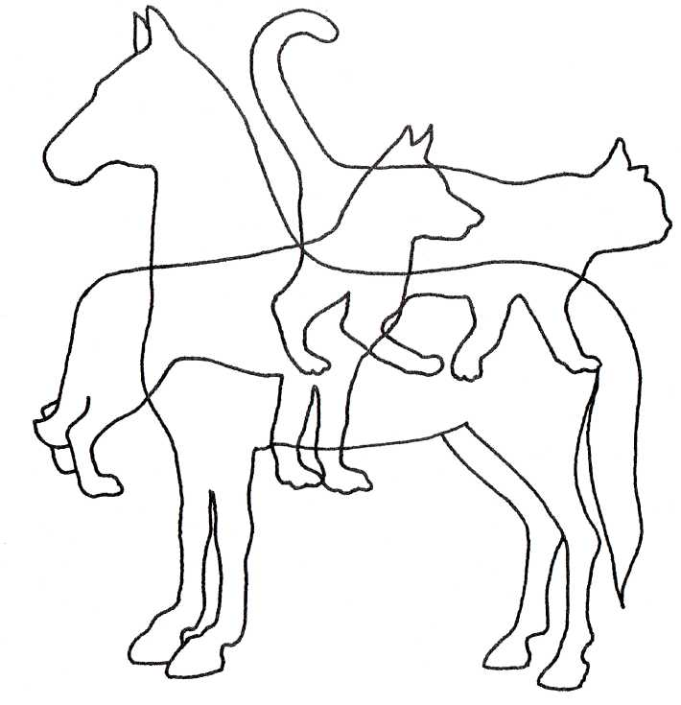
(кошка, собака, лошадь, коза)
Задание 7. О каком «замке» говорится
в загадке? Раскрась отгадку. Ещё, каких
домашних животных ты видишь?
Заворчал живой замок, лёг у двери поперёк.

Тема «Дикие животные».
Задание 1 Родителям рекомендуется:
-рассмотреть с ребенком иллюстрации с изображением зверей наших лесов – зайца, белки, волка, медведя, ежа, лисы, лося;
-отметить их внешние признаки;
- рассказать о том, где они живут, чем питаются;
- закрепить, в словарном запасе ребенка названия зверей и их детенышей;
Задание 2 Игра «Угадай, кто это?».
Бурый, косолапый, неуклюжий — ... . Серый, зубастый, страшный — .... Хитрая, пушистая, рыжая — .... Маленький, длинноухий, пугливый — ... . Серый, колючий — ..... Маленькая, рыжая, прыгучая — ... .
Задание 3. Игра «У кого — кто?»
У медведя — медвежонок, у волка — ..., у лисы — ..., у белки— ... , у ежа— ... .;
У медведя — медвежата, у волка - - ... .
Задание 4. Игра «Назови семью»
папа — медведь, мама - медведица, детеныш(и) — медвежонок (медвежата);
папа — волк..., папа — заяц — ...; папа — еж...; папа - лис... ,
Задание 5. Игра «Назови маму»:
Медвежонок у медведицы, лисенок у ... , лосенок у …,
волчонок у …, зайчонок у …, ежонок у….
Задание 6. Игра «Кто как голос подает?»
Лиса — тявкает, медведь — рычит, ревет. волк — воет.
Задание 7. Игра «Про кого можно сказать ...»
Охотится — ..., крадется — ..., воет — ..., кусается — ...,
пугается — ..., скачет — ..., переваливается — ..., хитрит — ...,
выслеживает — ....
Задание 8. Игра «Кто где живет?».
В норе живет (кто?) — лиса. В берлоге — .... В дупле — ... . В логове - ….
Задание 9. Игра «Кому что дадим?».
Мясо — волку, малину — ..., мед — ..., морковку — ..., яблоко — ..., орехи — ..., грибы — ... .
Задание 10. О ком эта загадка? Раскрась плутовку. Кого ещё ты здесь видишь?
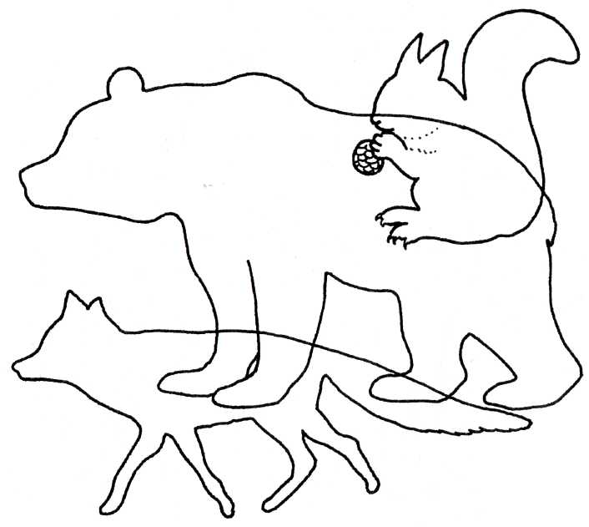Рыжая плутовка. Хитрая, ловкая.

Тема «Зима».
Задание 1. Родителям рекомендуется:
- побеседовать с ребенком о том, какое сейчас время года, при этом следует напомнить, какие изменения произошли в природе, что происходит с животными и растениями зимой, как звери в лесу переносят холод и голод, как ведут себя птицы зимой;
- обратить внимание ребенка на характерные признаки зимы, назвать зимнюю одежду.
- назвать зимние месяцы
Задание 2. Игра «Подбери признак».
снег (какой?) - …, мороз (какой?) - …, сосулька (какая?) - …,
зима (какая?) - …, снежинка (какая?) - ....
Задание 3. Упражнять детей в подборе существительных к глаголам
наступает(что?) - …, валит (что?) -..., свищет (что?) - …,
бушует (что?) -..., кружится (что?) -..., замерзает (что?) - ..,
блестит (что?) -..., лепят (что?) -....
Задание 4. Упражнять детей в расширении глагольного словаря:
снег (что делает?) - …, лед (что делает?) -....
Задание 5. Игра «Один - много»:
снежинка – снежинки сугроб - сугробы, сосулька - сосульки,
горка - горки, мороз - морозы, метель - метели,
вьюга - вьюги, снежок - снежки Снегурочка - Снегурочки.
Задание 6. Вырезать и наклеить картинку с изображением зимнего пейзажа.
Задание 7. Раскрась одинаковые снежинки.

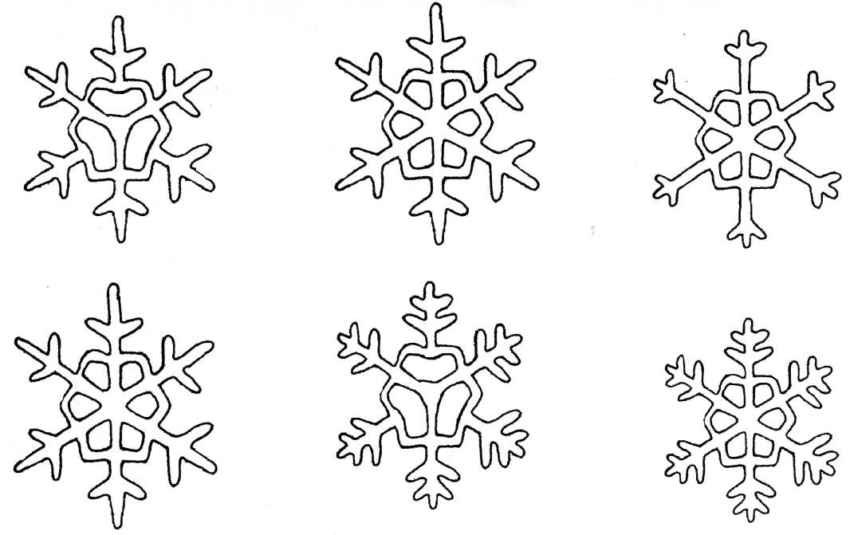

Тема «Зимние забавы».
Задание 1. Родителям рекомендуется:
- спросить у ребенка, какое сейчас время года, в какие игры дети любят играть зимой, что им нужно для зимних игр;
Задание 2. Игра «Кому что нужно?»
Лыжнику нужны лыжи,
хоккеисту - …,
фигуристу - …,
саночнику - ….

Задание 3. Игра «Исправь ошибку» (на логическое мышление).
Лыжнику нужны санки. Конькобежцу нужны лыжи. Хоккеисту нужны санки.
Зимой дети катаются на велосипеде, играют в мяч, лепят снежную бабу, прыгают через скакалку, играют в футбол, загорают, строят снежную крепость.

Задание 4. Игра «Сосчитай».
Один снеговик, два снеговика, три снеговика, четыре снеговика, пять снеговиков (подарок).
Одна снежинка, две снежинки, три снежинки, четыре снежинки, пять снежинок (снегурочка, горка).

Задание 5. Игра «Подбери признак».
Зима (какая?) – долгая, суровая, снежная, морозная, холодная,….
Погода (какая?) – морозная, солнечная, пасмурная
Снег (какой?) – белый, пушистый, холодный, блестящий,….
Лед (какой?) – скользкий, прозрачный, холодный, твердый,…

Задание 6. Пальчиковая гимнастика. «НА ЕЛКЕ»

Мы на елке веселились,  И плясали, и резвились.  После добрый Дед Мороз  Нам подарки преподнес.  Дал большущие пакеты,  В них же — вкусные предметы:  Конфеты в бумажках синих,  Орешки рядом с ними,  Груша,  Яблоко, один  Золотистый мандарин.  В. Волина | (Ритмичные хлопки в ладоши.) (Ритмичные удары кулачками.)  (Дети «шагают» средним и указательным пальцами обеих рук по столу.)  («Рисуют» руками большой круг.)  (Делают ритмичные хлопки.)  (Загибают на обеих руках пальчики, начиная с большого.)
Задание 7. Подготовить пересказ рассказа «Ёлка».
Папа принёс из леса ёлку. Ёлку поставили на пол. Ребята украсили ёлку. Повесили игрушки, шары, конфеты. Ёлка была нарядная, красивая, пушистая. Дети играли вокруг ёлки. И Дед Мороз играл. Весело было ребятам!

Задание 8. Нарисовать украшенную ёлочку.
Тема «Посуда».

Задание 1. Родителям рекомендуется:
- рассмотреть вместе с ребенком посуду — кухонную, чайную, столовую;
- необходимо выяснить, какую он знает посуду (кухонную, столовую, чайную); показать, где дома хранится посуда (в шкафу, в буфете, в столе, в серванте);
- рассмотреть посуду, объяснить, что посуда бывает двух видов: в которой готовят пищу и из которой едят; сравнить посуду (большие ложки и маленькие, мелкие тарелки и глубокие...), обратив внимание на то, что посуда может биться;

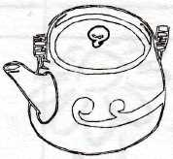
Задание 2. Отгадать загадку.
Из горячего колодца
через нос водица льется. (Чайник)
Дорисуй недостающую деталь.

Задание 3.Составить предложения с предлогом в, упражнять в словообразовании.
В какую посуду кладут ... (хлеб, горчицу, перец, салат, конфеты, соль, молоко, селедку, масло)?
Например: Хлеб кладут в хлебницу. и т.п.
Что кладут в салатницу (селедочницу, солонку, масленку, сахарницу)?
Например: В салатницу кладут салат.
Что наливают в супницу, молочник, соусницу, кофейник, чайник?

Задание 4. Образование относительных прилагательных
Чашка из фарфора (какая?) – фарфоровая,
стакан из стекла (какой?) – стеклянный,
ложка из дерева - …, горшочек из глины - …,
тарелка из пластмассы - …,
ложечка из серебра - ….

Задание 5. Подчеркни лишний предмет.
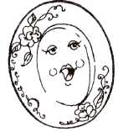
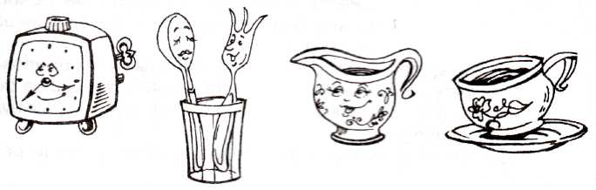

Задание 6. Вырезать картинки с изображением посуды и вклеить в тетрадь.

Тема «Продукты питания»

Задание 1. Родителям рекомендуется:
- закрепить с ребенком названия продуктов питания, для чего они нужны, что из них можно приготовить, где они продаются, где они хранятся и почему;
- закрепить с ребенком названия блюд (борщ, каша, суп, пюре, винегрет и т.д.).
Задание 2. Игра «Вспомни и назови»
Молочные продукты: масло, творог, сыр….
Мясные продукты: сосиски, колбаса, фарш ….
Мучные продукты: хлеб, печенье, сушки, макароны….
Задание 3. Игра «Веселый счет».
Одно яблоко, два яблока, три яблока, четыре яблока, пять яблок;
(сосиска, конфета, котлета и т.д.)
Задание 4. Игра «Назови сок, варенье, суп, кашу»
Какой суп из …(гороха, рыбы, курицы, свеклы, грибов, овощей, мяса)
Какая каша из …(пшена, манки, гречки, риса, геркулеса)
Какой сок из … (моркови, груши, апельсина)
Какое варенье из …(яблок, сливы, абрикоса, персика)
Какое пюре из … (картофеля, гороха, яблок)
Задание 5. Назови продукты, которые можно:
жарить (рыба, котлеты …), варить (сосиски, картофель, макароны…),
испечь в печке (пироги, хлеб….)
Задание 6. Нарисовать или вырезать картинки с изображением продуктов питания и вклеить их в тетрадь.
Задание 7. Какая картинка лишняя и почему? Раскрась лишнюю картинку.
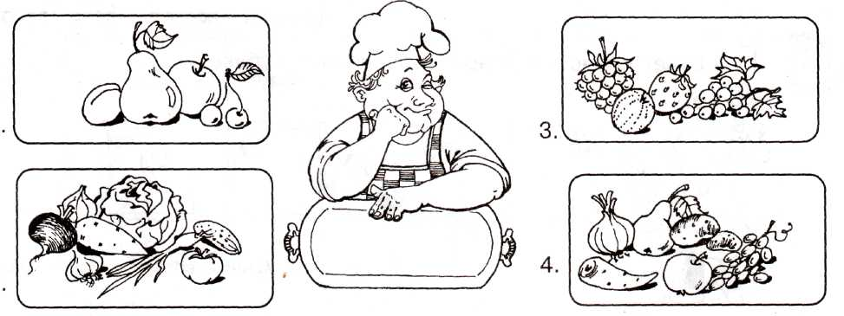

Тема «Домашние птицы»
Задание 1. Родителям рекомендуется:
- рассмотреть с ребенком иллюстрации с изображением домашних
птиц и их семей (курица - петух - цыплята, утка - селезень - утята,
гусыня - гусь - гусята, индюшка - индюк - индюшата);
- объяснить ребенку, что эти птицы называются домашними, почему
они так называются;
- закрепить названия птиц и слова, обозначающие и определяющие
их внешний вид и повадки;
- уточнить, где они живут, чем питаются и какую пользу приносят
(яйцо, перо, мясо), как за ними ухаживает человек.

Задание 2. Игра «Кто как голос подает?»
утка - крякает, гусь - гогочет, курица - кудахчет,
петух - кукарекает, индюк - болбочет.

Задание 3. Игра «Один - много»
курица - курицы, цыпленок - цыплята, индюк -индюки,
индюшонок – индюшата, гусенок – гусята, петух – петухи,
утенок – утята, утка – утки и т. п.

Задание 4. Игра «У кого кто?»
У утки - утенок, утята, у курицы - ..., у гусыни - ..., у индюшки - ....

Задание 5. Игра «Исправь ошибку»
У утки - гусята, у индюшки - цыплята, у курицы - утята, у гусыни - индюшата.

Задание 6. Вырезать картинки с изображением домашних птиц и их детенышей, составить из них картинку «Птичий двор».
Задание 7. Выучить стихотворение:
Вышла курочка гулять, свежей травки пощипать,
А за ней цыплятки - желтые ребятки.
«Ко - ко - ко, ко - ко - ко - ко, не ходите далеко,
Лапками гребите, зернышки ищите!».
Задание 8.Раскрась одинаковые предметы в один цвет.
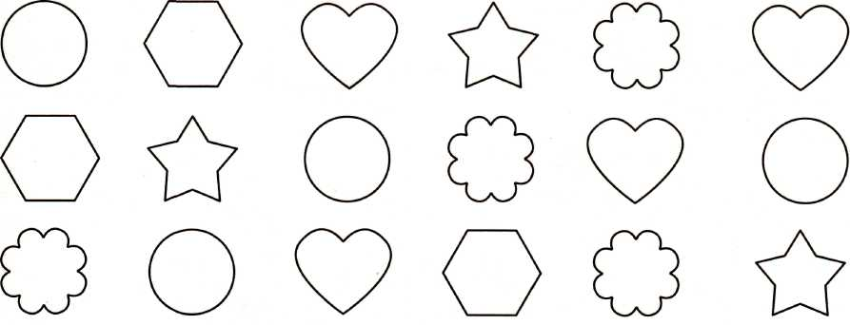
Тема «Дом и его части».

Задание 1. Родителям рекомендуется:
- во время совместной прогулки по городу рассмотреть с ребенком жилые дома, обратив внимание на то, что дома бывают разные: одноэтажные и многоэтажные, каменные и деревянные;
- внимательно рассмотреть дом, в котором проживает ребенок, сосчитать сколько в нем этажей, на каком этаже он живет, есть ли в доме лифт и для чего он нужен, вспомнить домашний адрес;
- на иллюстрациях рассмотреть дома, которые построены в крупных городах и в сельской местности;
- совершить с ребенком «экскурсию» по своей квартире, обратив внимание на то, сколько каких в ней комнат, объяснив их назначение.

Задание 2. Игра «Части дома»
Спросить ребенка, без каких частей дом может существовать (без балкона, без трубы….), а без каких нет (без стен, без окон….)

Задание 3. Игра « Что из чего».
Дом из стекла – стеклянный. Дом из дерева – деревянный
Дом из кирпича – кирпичный. Дом из камня – каменный.
Дом из соломы – соломенный. Дом изо льда – ледяной.
Дом из пластмассы – пластмассовый.
(бумага, снег, глина)

Задание 4. Счет «Веселый счет».
Один дом, два дома, три дома, четыре дома, пять домов (балкон, окно, стена, труба)

Задание 5. Выложить из счетных палочек (спичек) домик.

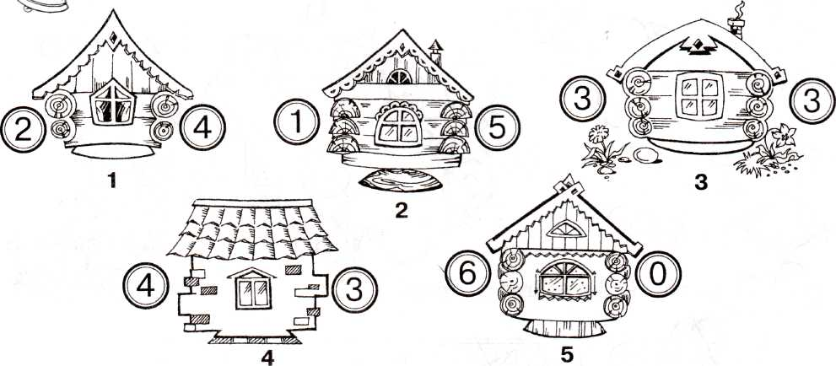
Задание 6.Сложи числа у каждого домика. Какой домик лишний?

Тема «Мебель».

Задание 1. Родителям рекомендуется:
- назвать мебель и ее отдельные части (крышка, ножка, ручка, подлокотник, спинка, дверца), внешние признаки (цвет, форму), материал, из которого она изготовлена;
- объяснить ребенку назначение мебели, различных ее видов;
- попросить ребенка ответить на вопросы: Для чего нужна мебель? (стул, стол,
диван, кровать, шкаф). Для чего нужен письменный стол? (обеденный)
Что делают за столом? Какая мебель нужна для кухни? (спальни, гостиной).
Задание 2. Игра «Подбери признак»
Стул (какой?) — новый, большой, деревянный, красивый, удобный,
жесткий....
Стол (какой?) – письменный, обеденный, круглый, пластмассовый,….
Кровать (какая?) – детская, игрушечная, мягкая, ….
Кресло (какое?) – удобное, большое, ….
Задание 3. Логические упражнения.
Маша сидит на стуле. Маша будет есть. Куда надо поставить стул?
Оля маленькая. У нее маленький стол. Она села на большой стул. Оле плохо
сидеть, неудобно. Почему?
Задание 4. Выполнить действия с предметами по указанию взрослого.
Сказать, что ты сделал.
Положить мяч: на стул, под стул, за стул, около стула, между стульями, перед
стулом; поднять мяч над стулом.
Задание 5. Догадайся, что надо нарисовать в пустых окошках и дорисуй.
Задание 6. Игра «Веселый счет».
Один стул, два стула, три …, пять стульев.
Одна полка, две полки, ..., пять полок.
Одно кресло, два кресла, …, пять кресел.(шкаф, стол, кровать, диван).
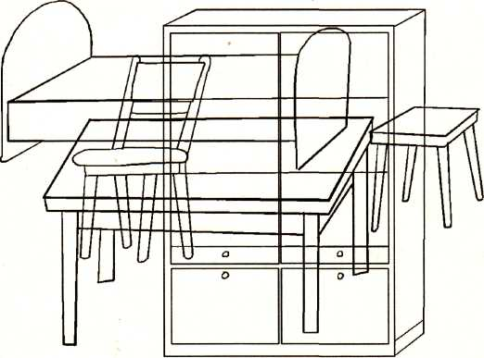
Задание 8. Путаница. Художник
не знал, как расставить мебель
в комнате, и нарисовал всё вместе.
Какую мебель ты здесь видишь?
Назови.

Тема «Ранняя весна».
Задание 1. Родителям рекомендуется:
- поговорить с ребенком о том, какое время года наступило;
- во время прогулки в парке обратить внимание на изменения, происходящие в живой и неживой природе ранней весной;
- назвать весенние месяцы, обратить внимание на первый весенний месяц — март;
- понаблюдать за тем, как изменилась погода: стало теплее или холоднее, день стал длиннее или короче.

Задание 2. «Ответь правильно». Развитие слухового внимания.
Весной солнышко греет или морозит?
Снег тает или застывает?
Ручьи текут или стоят?
Травка зеленеет или вянет?
Жучки прячутся или просыпаются?
Дети катаются на самокате или снегокате?
Люди носят шубы или куртки?

Задание 3. Прослушать рассказ и пересказать по вопросам.
Наступает теплая весна. Ярче светит солнышко. Начали таять снег и сосульки. На деревьях набухают почки. Скоро из теплых стран прилетят птицы. Они будут вить гнезда.
Какое время года наступает? Как светит солнышко? Что набухает на деревьях? Кто скоро прилетит из теплых стран? Что будут делать птицы?
Объяснить ребенку значение словосочетаний: набухают почки, теплые страны, вить гнезда.

Задание 4. Вырезать картинку с изображением раннего весеннего пейзажа и вклеить ее в тетрадь или нарисовать.

Задание 5.Чтение с выражением и заучивание потешки (устное народное творчество).
Дождик, дождик, веселей.
Капай, капай, не жалей!
Только нас не замочи!
Зря в окошко не стучи —
Брызни в поле пуще:
Станет травка гуще!

Тема «Весна».
Задание 1. Родителям рекомендуется:
- поговорить с ребенком о том, какое сейчас время года, какие изменения произошли в живой и неживой природе весной;
-вспомнить названия весенних месяцев;
- понаблюдать за изменениями в природе во время совместной прогулки в парке;
- вспомнить о том, как ведут себя лесные звери и птицы весной, какие изменения происходят с деревьями и кустарниками, растениями луга и сада, в одежде людей.
Задание 2. Прочитать ребенку стихотворение, обсудить его и выучить.
Разговор с весной. (Прочитать по ролям)
- Ну весна, как дела? — У меня уборка.
- Для чего тебе метла? — Снег смести с пригорка.
- Для чего тебе ручьи? — Мусор смыть с дорожек!
- Для чего тебе лучи? — Для уборки тоже.
Все помою, просушу, Вас на праздник приглашу! (О. Высотская)
Задание 3. Подобрать как можно больше признаков к существительному: весна (какая?) — ранняя ...
Задание 4. Подобрать предметы к признакам:
весенний - день..., весенняя — гроза..., весеннее — солнышко..., весенние — дни... .
Задание 5. Подобрать существительные к действиям (кто? что?):
тает..., бегут..., распускаются..., появляются…, зеленеет..., прилетают..., цветут... .
Задание 6. «Скажи правильно»:
Распускаются листочки или цветочки?
Порхают птички или лисички?
Тает снежинка или слезинка?
Журчат ручьи или грачи?
Набухают почки или листочки?
Прилетают насекомые или птицы?
Трещит лед или ледоход?
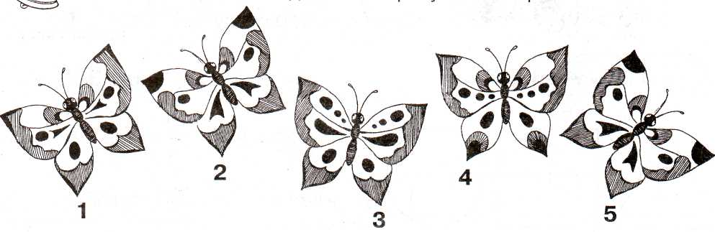
Задание 7. Найди двух бабочек с одинаковым рисунком на крылышках и раскрась их

Тема «Профессии»

Задание 1. Родителям рекомендуется:
- побеседовать с ребенком о профессиях повара, продавца, учителя,
воспитателя, врача и т.д.;
- объяснить ребенку, кто что делает на работе, какую пользу приносит, кому что нужно для работы.
Задание 2. Игра «Кто что делает?»
Повар – варит, …. Парикмахер – подстригает, ….
Учитель – учит, …. Водитель – управляет автомобилем, ….
Продавец – продает, …. Фотограф – фотографирует,….
Актер – играет роль, …. Телеведущая – рассказывает новости,….
Ветеринар – лечит животных,…. Врач – лечит людей,….
Фермер – выращивает овощи,….
Задание 3. Игра «Найди ошибку».
Врачу нужны ... (бинт, вата, шприц, кастрюля, ... ). Врач варит суп. Повар лечит людей. Водитель продает продукты. Воспитатель ловит преступников.
Задание 4. Игра «Подбери признак»
Повар (какой?) – аккуратный, умелый, ... (водитель, летчик).
Воспитательница(какая?)-добрая,умная,справедливая, строгая,…(учительница).
Задание 5. Прочитать рассказ, обсудить. Пересказать рассказ.
В детский сад пришли два новичка — Толя и Коля. Их привели мамы.
Мальчики познакомились. Толя спросил Колю: «Где работает твоя мама?» — «А разве ты не догадался? — удивился Коля. — Она же так пахнет лекарствами. Моя мама врач. Заболеет человек — мама вылечит. А твоя мама, где работает?» — «А ты не знаешь? — сказал Толя. — Она же так пахнет хлебом. Моя мама пекарь. Она кормит людей. Без хлеба не мог бы жить никто». — «И врач?» — спросил Коля. «И врач», — ответил Толя.
Задание 6. Какие предметы ты видишь на картинке? О какой профессии эта загадка? Раскрась тот предмет, который нужен для работы воспитателю. А кому для работы нужны остальные предметы?
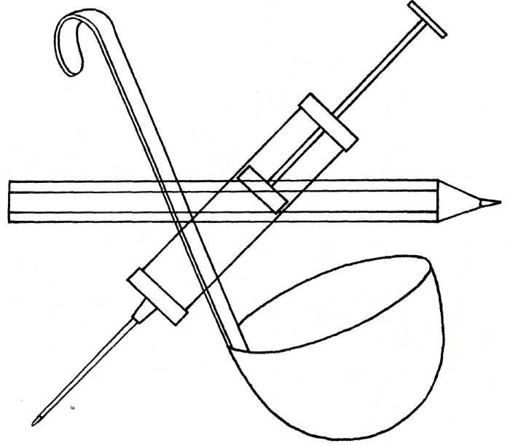
Мы учим детишек
Считать, рисовать,
Природу любить,
Всякий труд уважать.

Тема «Транспорт»

Задание 1. Родителям рекомендуется:
- вместе с ребенком понаблюдать на улице за движением различного транспорта;
- познакомить его с такими видами транспорта, как наземный, воздушный, водный, подземный;
- для закрепления у ребенка знаний о транспорте и уличном движении задать следующие вопросы: какие машины перевозят грузы? людей? На какой свет светофора можно переходить улицу?
Задание 2. Части транспортных средств.
Покажите ребёнку и назовите части грузового автомобиля: кабину,
кузов, капот, дверцу, фары, руль, сиденье, мотор, колёса;
самолёта: нос, хвост, крылья, иллюминаторы, трап, шасси, корпус;
катера: нос, корма, палуба, иллюминаторы, мачта, каюта, штурвал;
Задание 3. Игра «Веселый счет»
Один самолет, два самолета, три …, пять самолетов.
Одна машина, две машины ... пять машин.
(поезд, вертолет, катер, корабль, лодка).
Задание 4. Игра «Подбери признак»
Машина (какая?) — ..., автобус (какой?) — ...,
самолет (какой?) — ... , корабль (какой?) - ….
Задание 5. Игра «Один - много»
Самолет — самолеты, машина - ..., самокат - …,
Трамвай - …, автобус - …, троллейбус -…,
Вертолет- …, поезд - …, велосипед - ....
Задание 6. Игра «Четвертый лишний».
Пароход, лодка, самолет, парусник.
Автомобиль, трамвай, троллейбус, метро.
Самолет, вертолет, велосипед, ракета.
Задание 7. Вырезать картинки с изображением различного транспорта и вклеить в тетрадь.
Задание 9.Нарисуй большой машинке широкую дорожку. По какой дорожке едет маленькая машинка? (по узкой )

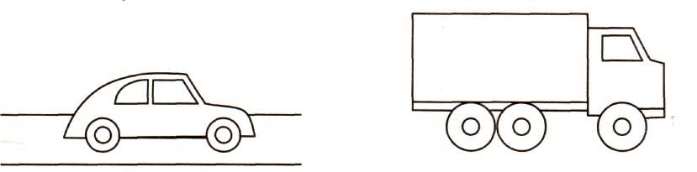

Тема «Рыбы»

Задание 1. Родителям рекомендуется:
- рассказать ребенку о рыбах (морских, пресноводных, аквариумных);
- обратить внимание на особенности проживания, питания, строения и дыхания рыб;
- ответить на вопросы: что у рыб вместо ног? Почему они могут дышать в воде?
- рассмотреть с ребенком иллюстрации рыб;
- рассказать об аквариумных рыбках, их названиях, способах ухода за ними.
Задание 2. Игра «Подбери признак»
рыбка (какая?) — .…
щука (какая?) - ….
Задание 3. Объяснить ребенку, почему так говорят:
«Молчит как рыба».
Задание 4. Ответить на вопросы.
Как называется суп из рыбы? (Уха)
Чем ловят рыбу? (Удочкой, сетью, неводом)
Кто такие мальки? (Рыбкины детки)
Задание 5. Игра «Назови, чей плавник, чей хвост, чья голова, чье туловище».
У щуки (рыбы) голова — щучья,(рыбья) хвост — щучий (рыбий)... , плавник — щучий,(рыбий), туловище — щучье (рыбье).
Задание 6. Игра «Сосчитай рыбок».
Одна рыбка, две рыбки, три рыбки, четыре рыбки, пять рыбок (щука, карась, окунь, акула и т.п.).
Задание 7. Игра «Выбери нужное действие» (понимание значений глаголов с приставками).
Рыбка к камню... (отплыла, подплыла). Рыбка от берега... (переплыла, отплыла). Рыбка всю реку... (вплыла, переплыла).
Задание 8. Выучить скороговорку и стихотворение.
В банке — чистая вода, пустим рыбок мы туда.
Будут рыбки там играть, плавать,
Хвостиком вилять, крошки хлеба подбирать.
Задание 9. Нарисовать аквариум с рыбками.
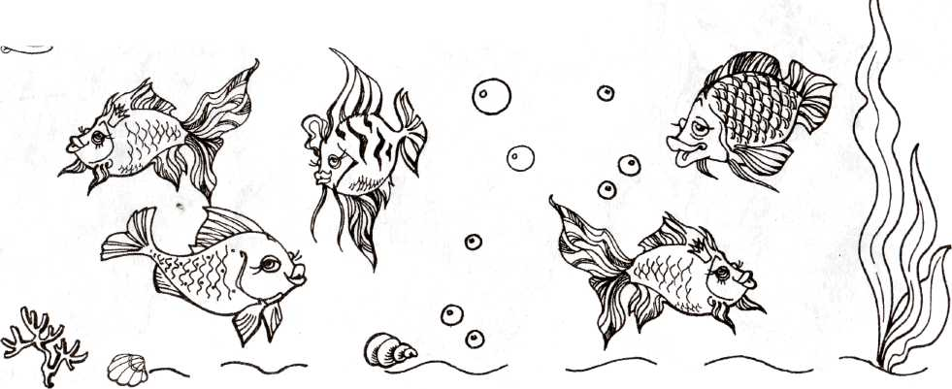
Задание 10. Отыщи одинаковых золотых рыбок и раскрась их.

Тема: «Насекомые».
Задание 1. Родителям рекомендуется:
- спросить ребенка, какое сейчас время года, какие изменения произошли в природе, в жизни насекомых;
- побеседовать с ребенком о насекомых;
- в парке, в сквере рассмотреть жука, божью коровку, бабочку, гусеницу, муравья, пчелу, стрекозу, кузнечика и муху;
- рассмотреть части тела насекомых (голову, грудь, брюшко, ноги, крылья, усики);
- рассказать ребенку, какую пользу приносят насекомые человеку, учить его бережному отношению к природе;
- рассказать, что муха — вредное насекомое, переносчик различных заболеваний.
Задание 2. Игра «Закончи предложение».
Муравей сидел около….
Жук спрятался под….
Гусеница сидела на ... .
Божья коровка ползла по ... .
Муха села на ....
Муха ползла по ... .
Задание 3. Игра «Бывает — не бывает».
Девочка ловит бабочку. Девочка поймана бабочкой. Бабочка поймана девочкой.
Бабочка ловит девочку. Девочка поймала бабочку. Бабочка поймала девочку.
Задание 4. Игра «Подбери признак»
бабочка (какая?) — ..., муравей (какой?) — ... ,
муха (какая?) - …, жук (какой?) - ….
Задание 5. Вырезать картинки с изображением насекомых и вклеить их в тетрадь.
Задание 6. Соедини линией кто, где живет.

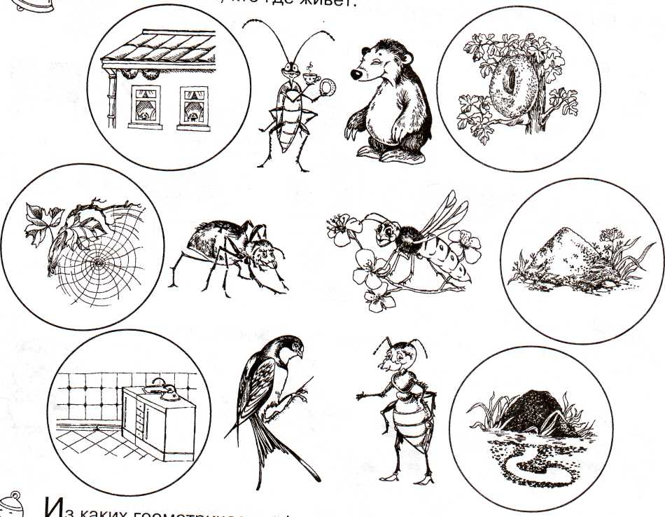

Тема «День защитника Отечества».

Задание 1. Родителям рекомендуется:

— рассказать ребенку об этом празднике — кто такие защитники Отечества, кого поздравляют в этот день;
— рассмотреть вместе с ним иллюстрации и фотографии, имеющие отношение к Российской армии, в газетах, журналах, книгах;
— провести с ребенком воспитательную беседу, которая способствовала бы возникновению у него уважительного отношения к Армии и защитникам Отечества;
— познакомить ребенка с некоторыми видами военной техники.

Задание 2. Нарисовать любую военную технику по выбору.

Задание 3. Изготовить совместно с ребенком поздравительную открытку для папы (дяди, дедушки).

Задание 4. Вырезать картинки с изображением военной техники и представителей военных профессий и вклеить их в тетрадь.

Тема «Новый Год»

Задание 1. Родителям рекомендуется:
- спросить у ребенка какое сейчас время года
- побеседовать с ребенком о том, какой праздник скоро будет, что он обозначает; если в доме уже поставлена елка, рассмотреть ее и рассказать, какими игрушками украшают новогоднюю елку;
- вместе с ребенком украсить новогоднюю елку.
Задание №2 Помогите ребёнку нарисовать картинку по теме и составить по ней рассказ. Пусть ребёнок ответит на вопрос:
- Почему ты любишь Новогодний праздник?
Задание №3 Рассмотрите с ребёнком ёлочные игрушки, которые есть у вас дома. Побеседуйте о том, из чего они сделаны.
Поиграйте в игру «Какой?», «Какая?», «Какое?» с мячом.
Пусть ребёнок нарисует одну ёлочную игрушку и составит о ней описательный рассказ.
Задание №4. Помогите ребёнку отгадать и выучить загадки:
Он с седою бородой, Красавица какая
Шуба, посох со звездой. Стоит, светло сверкая,
Он подарки нам принёс. Так пышно убрана.
Кто он? … Скажите, кто она?
(Дедушка Мороз). (Новогодняя ёлка).
Задание №5. Помогите ребёнку напечатать в тетради слова: бусы, шарик, хлопушка. Пусть сделает их звуковой анализ.
Задание №6. Подберите и выучите с ребёнком стихотворение про Новый год. Поработайте над
звукопроизношением и выразительностью речи.

Тема «Мамин праздник».

Задание 1. Родителям рекомендуется:

— рассказать ребенку о празднике 8-е Марта — кого поздравляют в этот день, почему его называют «Мамин день»;

— научить ребенка словам поздравления для того, чтобы он сказал их в этот день маме, сестре, бабушке, воспитательнице в детском саду;

Задание 2. «Расскажи, как ты помогаешь маме и бабушке» (рассказ из личного опыта ребенка).

Задание 3. Дидактическая игра «Подбери признак»: мама (какая?) — ... (сестренка, бабушка, воспитательница).

Задание 4. Дидактическая игра «Назови ласково»: мама — мамочка, мамуля, матушка (бабушка, сестра, тетя).

Задание 5. Выучить стихотворение.

Доктора не бойтесь, дети! Он добрее всех на свете!
С ним давно знакома я — это мамочка моя
Папа маме торт принес, бабушке — конфеты.
И игрушек целый воз — для сестренки Светы.
И обидно стало мне, младшему братишке,
Что у нас в календаре нету дня мальчишки.

Задание 6. Упражнение на координацию речи с движениями.
Маму я свою люблю, я всегда ей помогу:
Я стираю, полоскаю, воду с ручек отряхаю,
Пол я чисто подмету и дрова ей наколю.
Маме надо отдыхать, маме хочется поспать.
Я на цыпочках хожу, и ни разу,
И ни разу ни словечка не скажу.

(Ребенок выполняет соответствующие движения)

Задание 7. Нарисовать портрет бабушки или мамы.

Тема «Наш город. Дом» .

Задание 1. Родителям рекомендуется:
— рассказать ребенку, как называется город , где он живет, в честь кого назван город , чем он знаменит;
— рассмотреть иллюстрации, фотографии и открытки с изображением нашего города ;
— обратить внимание на главную улицу города , какие на ней построены дома;
— во время прогулки по городу обратить внимание на различные строения, дома (одноэтажные, многоэтажные, каменные, деревянные), а также на памятники архитектуры;
— объяснить ребенку понятие «улица», рассказать, что каждая улица имеет свое название, а каждый дом — свой номер;
- выучить с ребенком свой домашний адрес.

Задание 2. Составить рассказ «Дом, в котором я живу» (произвольный рассказ ребенка).

Задание 3. Нарисовать картину «Дома на моей улице».

Задание 4. Дидактическая игра «Один — много» (образование родительного падежа множественного числа имени существительного): один дом — много домов, одна улица... (поселок, город...).

Задание 5. Упражнение в словообразовании с помощью суффиксов.

Дом — домик, домишко, домище.

Город — городок, городишко, городище.

Задание 6. Упражнение для пальчиков «Дом и ворота».
На поляне дом стоит,
Ну а к дому путь закрыт.
Мы ворота открываем,
В этот домик приглашаем.

«Дом» изобразить двумя руками, крышу дома - пальцы левой и правой рук соприкасаются друг с другом.
Правая и левая руки повернуты ладонями к себе, средние пальцы соприкасаются друг с другом, большие пальцы — вверх («ворота»).
Ладони разворачиваются параллельно друг другу.

Задание 7. Построить из строительного материала (кубиков) город.

Задание 8. Вырезать картинки с изображением родного города и вклеить их в тетрадь.

Тема «Комнатные растения».

Задание 1. Родителям рекомендуется:

— познакомить ребенка с комнатными растениями в натуре, рассмотреть их, обратить внимание на их внешний вид, особенности строения, характерные признаки;
— объяснить ребенку, как нужно ухаживать за растениями, для чего нужно их поливать, поворачивать к солнцу или содержать в тени, смахивать с листьев пыль;
— обратить внимание на особенности листьев, цветов, стеблей комнатных растений;
— выучить с ребенком некоторые названия комнатных растений;
— объяснить, для чего люди дома держат комнатные растения, рассказать ребенку, как комнатные растения могут реагировать на изменение погоды, менять внешний вил утром и вечером.

Задание 2. С помощью взрослого сравнить кактус и алое, составить небольшой сравнительный рассказ о внешних особенностях этих растений (по возможности показать ребенку несколько видов кактусов).

Задание 3. Дидактическая игра «Четвертый лишний» (по картинкам).

Кактус, герань, незабудка, фикус.

Задание 4. Дидактическая игра «Узнай по описанию» (взрослый загадывает описательную загадку о комнатном растении, а ребенок угадывает. Например: «Это комнатное растение. Оно имеет мясистый сочный стебель, вместо листьев у него колючки, иногда на нем могут расцветать цветы». — Кактус).

Задание 5. Дидактическая игра «Кто что делает? Кто что делал? Кто что будет делать?» (упражнение в изменении глаголов по времени, числам и родам).

Катя цветы поливает. Паша цветы поливает. Катя и Паша цветы поливают.

Катя цветы поливала. Паша цветы поливал. Катя и Паша цветы поливали.

Катя будет поливать цветы. Паша будет поливать цветы. Катя и Паша будут поливать цветы.

Задание 6. Вместе с ребенком понаблюдать и поухаживать за комнатными растениями дома.

Задание 7. Вспомнить и рассказать, какие комнатные растения есть в детском саду (дома у друзей).

Задание 8. Вырезать картинки с изображением комнатных растений и вклеить их в тетрадь.

Тема «Зимующие птицы».
Задание 1. Родителям рекомендуется:
— пойти вместе с ребенком на прогулку в парк или на улицу, чтобы понаблюдать за птицами, показать ребенку зимующих птиц: снегиря, синицу, голубя, воробья, ворону, галку, сороку, дятла, клеста. При этом следует обратить внимание ребенка на окраску птиц, объяснить, что эти птицы не улетают на зиму, а остаются зимовать;
— рассказать, где они живут и чем питаются;
— обратить внимание ребенка на то, какие птицы часто прилетают во двор. Желательно покормить птиц вместе с ребенком.
Задание 2. Рассмотреть зимующих птиц на иллюстрациях в книгах и журналах.
Задание 3. Отгадать загадки. (Выучить загадки и стихи по выбору.)
Хоть я не молоток — по дереву стучу:
В нем каждый уголок обследовать хочу.
Хожу я в шапке красной и акробат прекрасный. (Дятел)

Эта хищница болтлива, воровата, суетлива,
Стрекотунья, белобока, а зовут ее ... (сорока).

Озорной мальчишка в сером армячишке
По двору шныряет, крошки собирает. (Воробей)

Зимой на ветках яблоки! Скорей же собери!
И вдруг вспорхнули яблоки — ведь это ... (снегири).

— Синица, синица, веселая птица! Где ты была?
Где ты жила? — Я сидела по кустам, я летала по садам: «ццц».

Задание 4. Дидактическая игра «Один — много» (образование множественного числа существительных): ворона — вороны, снегирь — ..., галка — ..., воробей — ....
Задание 5. Дидактическая игра «Назови ласково» (упражнение в словообразовании):
воробей — воробушек, воробьишко; галка — ..., снегирь — ..., синица — ... .

Задание 6. Дидактическая игра «Счет птиц» (закрепление согласования числительных с существительными).
Один воробей, два воробья, три воробья, четыре воробья, пять воробьев.
Первая ворона, вторая ворона, ... пятая ворона; первый голубь, второй голубь, ..., пятый голубь.
Задание 7. Дидактическая игра «Кто как голос подает?» Ворона — «как-кар» — она каркает, воробей — ... .
Задание 8. Дидактическая игра «Подбери признак»: ворона (какая?) — ..., голубь (какой?) — ..., снегирь (какой?) — ..., синица (какая?) — ....

Задание 9. Дидактическая игра «Угадай птицу по описанию».
Я сегодня видел на улице птицу: маленькая, грудка розовая, сидит на ветке как яблочко. Кто это? (Снегирь)

Задание 10. Вырезать картинки с изображением зимующих птиц и вклеить их в тетрадь

Тема «Зимняя одежда, обувь, головные уборы».

Задание 1. Родителям рекомендуется:

— напомнить ребенку о том, какое сейчас время года; обратить внимание на погоду (на улице холодно, идет снег, дует холодный ветер, может быть метель);

— рассказать ребенку о зимней одежде, головных уборах и обуви, об их назначении;

— обратить внимание на материал, из которого они изготовлены, качество, отличительные признаки в сравнении с летней или осенней одеждой и обувью;

— во время прогулки вместе с ребенком понаблюдать за тем, как одеты люди зимой, и рассказать ему о том, что одежду можно не только покупать, но и шить в ателье, что позволит познакомить его с профессиями портнихи, швеи, закройщицы;

— в качестве экскурсии желательно посетить магазины, где продают различные ткани, и ателье по пошиву одежды, головных уборов.

Задание 2. Назвать зимнюю одежду, обувь, головные уборы.

Задание 3. Сравнить зимнюю и летнюю (осеннюю) одежду, обувь и головные уборы.

Задание 4. Отгадать загадки, прослушать стихотворение, выучить по выбору.

Рукавички новые, теплые, пуховые!
Мне их бабушка связала, подарила и сказала:
«Вот теперь у внучки не озябнут ручки».
Две сестрички, две плетенки
Из овечьей шерсти тонкой.
Как гулять — их надевать,
Чтоб не мерзли пять да пять. (Варежки)

Не ботинки, не сапожки,
Но их тоже носят ножки.
В них мы бегаем зимой:
Утром — в школу, днем — домой. (Валенки)

Задание 5. Дидактическая игра «Сначала — потом» (составление сложносочиненных предложений с союзом а).

Сначала мы надеваем шубу, а потом — варежки. Сначала мы надеваем носки, а потом — ....

Задание 6. Подобрать как можно больше признаков к существительному: шуба (какая?) — теплая, пушистая, мягкая ...; шапка (какая?) — ...; валенки (какие?) — ....

Тема «Детский сад».

Задание 1. Родителям рекомендуется:

— объяснить ребенку, для чего он ходит в детский сад;

— совместно с воспитателями ознакомить с детским садом — его помещениями, групповой комнатой, умывальной комнатой, спальней, раздевалкой, кабинетом логопеда, физкультурным и музыкальным залами, при этом объяснить назначение каждой комнаты, а также познакомить с сотрудниками детского сада: логопедом, воспитателями, няней, медицинской сестрой;

— рассказать ребенку о правилах поведения в детском саду;

— выучить имена и отчества сотрудников детского сада, учить вежливому обращению ко взрослым.

Задание 2. Рассмотреть, какие игры и игрушки есть в детском саду.

Задание 3. Выучить стихотворение:

Мы приходим в детский сад — там игрушки стоят.
Паровоз, пароход дожидаются ребят.

Задание 4. Построить детский сад из строительного материала (кубиков).

Тема «Сад-огород. Ягоды».

Задание 1. Родителям рекомендуется:
— рассмотреть с ребенком натуральные ягоды и объяснить, что все это можно назвать одним словом «ягоды». При этом следует обратить внимание на характерные признаки: цвет, форму, вкус, по возможности показать и рассказать ребенку, как и где растут ягоды (в саду, в лесу, на дереве, на кусте, на земле, гроздьями, по одному);
— рассказать, показать и дать попробовать ребенку то, что готовят из ягод;
— дидактическая игра «Узнай ягоду на вкус»; в качестве экскурсии можно посетить с ребенком рынок и посмотреть, какие овощи, фрукты и ягоды там продают.

Задание 2. Отгадать загадку и выучить по выбору.
Была зеленой, маленькой, потом я стала аленькой. На солнце почернела я, и вот теперь я спелая. (Ягода)

В сенокос — горька, а в мороз — сладка. Что за ягодка? (Калина)

Две сестры летом зелены. К осени одна краснеет, другая — чернеет. (Красная и черная смородина)

На припеке у пеньков много тонких стебельков. Каждый тонкий стебелек держит алый огонек. Разгибаем стебельки — собираем огоньки. (Земляника)

Задание 3. Составить описательный рассказ о ягоде по следующему плану:
Что это?
Где растет?
Каков внешний вид (цвет, форма, размер)?
Какова на вкус?
Что из нее готовят?
Задание 4. Дидактическая игра «Назови сок, назови варенье» (образование относительных прилагательных): сок из малины — малиновый; сок из вишни — ...; варенье из малины — малиновое, варенье из вишни — ...
Задание 5. Вспомнить загадки об овощах, фруктах и ягодах.
Задание 6. Дидактическая игра «Четвертый лишний».
картошка, лук, яблоко, помидор.
лимон, огурец, банан, персик.
малина, клубника, ананас, черника.

Задание 7. Дидактическая игра «Что растет в саду, а что в огороде?» Ребенок перечисляет известные ему овощи, фрукты, ягоды и рассказывает, где они произрастают.
Задание 8. Дидактическая игра «Исправь ошибку».

Свекла растет на яблоне; груша растет на грядке; клубника растет на дереве; клюква растет на кусте: картошка растет на болоте.

Задание 13. Вырезать картинки с изображением ягод и вклеить их в альбом.

Тема «Откуда хлеб пришел»

Задание 1. Родителям рекомендуется:

— рассказать детям, какое значение для всех людей имеет хлеб, как много людей разных профессий трудятся, чтобы у нас на столе появился хлеб, что хлеб надо беречь;
— объяснить детям выражение «Хлеб — всему голова»;
— вместе с ребенком сходить в булочную, посмотреть, какие есть хлебобулочные изделия;
— купив хлеб, обратить внимание на его вкус, запах, рассказать, из чего пекут хлеб;
— рассмотреть пшеничное зерно, муку;
— поговорить с ребенком о труде колхозников, которые выращивают хлеб.

Задание 2. Дидактическая игра «Откуда хлеб пришел». (Взрослый задает вопрос, а ребенок отвечает.)
Откуда хлеб пришел? — Из магазина.
А в магазин как попал? — Из пекарни.
Что делают в пекарне? — Пекут хлеб.
Из чего? — Из муки.
Из чего мука? — Из зерна.
Откуда зерно? — Из колоса пшеницы.
Откуда пшеница? — Выросла в поле.
Кто ее посеял? — Колхозники.

Задание 3. Отгадать загадки.
Вырос с поле дом, полон дом зерном. (Колос) Отгадку нарисовать

Задание 4. Дидактическая игра «Подбери признак»: хлеб (какой?) — ..., булка (какая?) — ....

Задание 5. Составить предложение из слов. Хлеб, печь, мука, из.

Задание 6. Изменить слово хлеб в контексте предложения (упражнение в падежном и предложном согласовании).

Я знаю пословицу о ... . Мама купила пшеничный... Дети едят суп с... . Ваня пошел в магазин за... . Я не люблю есть суп без... . У меня дома нет...

Задание 12. Отгадать загадки.

Без рук, без ног, а в гору лезет. (Тесто)

Отгадать легко и быстро:
Мягкий, пышный и душистый.
Он и черный, он и белый,
А бывает подгорелый. (Хлеб)

Тема «Почта».

Задание 1. Родителям рекомендуется:

— показать ребенку корреспонденцию, которую вы вынимаете из почтового ящика: газеты, журналы, письма, открытки;
— рассмотреть их с ребенком;
— показать ребенку письмо, почтовую марку, конверт, телеграмму, прочитать, откуда пришло письмо, телеграмма;
— рассказать, как письмо и телеграмма попали в ваш дом из другого города;
— показать, как написанное письмо вкладывают в конверт, запечатывают, пишут адрес на конверте, опустить письмо вместе с ребенком в почтовый ящик;
— показать ребенку посылку;
— рассказать о профессиях работников почты (почтальона, телеграфиста);
— предложить ребенку самостоятельно вынуть из почтового ящика корреспонденцию и сказать, что пришло по почте;
— вместе с ребенком сходить на почту, где обратить его внимание на труд почтовых работников.

Задание 2. Выучить стихотворение.

Почта

Кто стучится в дверь ко мне с толстой сумкой на ремне
С цифрой 5 на медной бляшке, в синей форменной рубашке?
Это он, это он, ленинградский почтальон. (С. Маршак)

Задание 3. Дидактическая игра «Закончи предложение».

Почтальон принес письмо (кому?) — маме, сестре ... (дательный падеж имен существительных).

Что мы нашли в почтовом ящике? — газету, открытку ... (винительный падеж имен существительных).

Чего не стало в почтовом ящике? — газеты, журнала ... (родительный падеж имен существительных).

Задание 4. Совместно с ребенком сделать конверт из бумаги.

Отгадать загадку.

Заклеили клеем прочно и ко мне прислали срочно.
Я его не пожалею, получу и вмиг расклею. (Письмо, конверт).

Задание 9. Выложить из спичек фигурку конверта по образцу.

